Муниципальное бюджетное дошкольное образовательное учреждение
«Детский сад «Вишенка» с. Красное»
Симферопольского района Республики Крым
_________________________________________________________________________________________
ул. Комсомольская 11-«А», с. Красное, Симферопольский район, 297522, Республика Крым,
Российская Федерация, E-mail: vishenka.duz@bk.ru
ОКПО 00839056 ОГРН 1159102036378 ИНН/КПП 9109010740/91090100

Лексическая тема «Доброта»
Мультфильм «Крошка Енот»

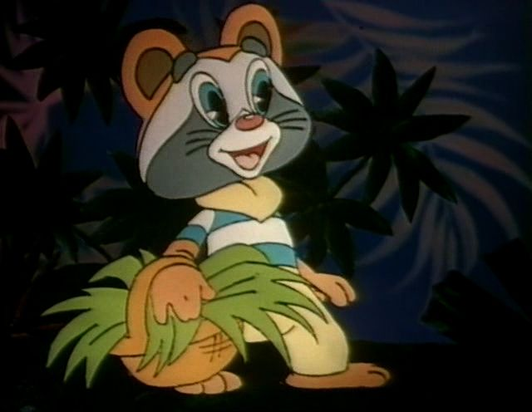

Воспитатель Заскокина Ю.М.

2019г., с.Красное
Лексическая тема « Доброта»
Мультфильм «Крошка Енот»
Цель: учить внимательно, смотреть мультфильм, осмысливать увиденное (думать над причинами и следствием поступков персонажей, делать выводы). Воспитание дружелюбия. Формирование понимания, дружелюбное и враждебное отношение другого человека к тебе - часто отражение твоего собственного отношения к нему.
Оборудование: мультфильм «Крошка Енот», аудиозапись песни
«Улыбка», игрушка Ежик, карандаши, листы белой бумаги.
*****
Воспитатель и игрушка Ежика приветствуют детей. Показываю пустую папку.
В.- ребята вы любите мультфильмы? Какие вам нравятся? А все ли мультфильмы хорошие? Какие лучше не смотреть, почему?
В.- к сожалению, иногда можно увидеть не только хорошие, добрые мультфильмы, но и злые, страшные. Чтобы быть спокойными и счастливыми, надо смотреть только хорошие, добрые. Я предлагаю в этой папке сделать альбом с портретами героев мультфильмов. Мы с ежиком и другими зверями будем знакомить вас с героями мультфильмов. Вы согласны? Посмотрим мультфильм «Крошка Енот».
Просмотр мультфильма «Крошка Енот»
Беседа по мультфильму.
В.- какой день был у Крошки Енота? Куда мама его отправила зачем? Кого Енот встретил на пути к пруду? Что обезьянка ему сказала?
- Кого Крошка Енот увидел в пруду?
- Для чего Обезьянка дала ему палку, когда он убежал с пруда?
- В каком настроении Крошка Енот пришел с палкой к пруду?
- Покажите мимикой, позой. (дети показывают)
- Что было потом?
- Что мама посоветовала Крошке Еноту?
-Что произошло, когда Енот последовал маминому совету?
- Какое настроение у него стало, когда он подружился с тем, кто живет в пруду? (покажите мимикой, позой).
- Чему мама научила Крошку Енота своим мудрым советом? (поступай с другими так, как хочешь, чтобы поступали с тобой – будь дружелюбным)
- Ребята, каким простым способом можно выразить свое дружелюбие? (улыбкой).
- Какое чудо происходит от улыбки? (вам улыбаются в ответ, появляются добрые, дружеские чувства, приятные эмоции.)
Слушание песни « Улыбка», танец детей.
В.- ребята вам нравится Крошка Енот? Хотите с ним подружится?
В.- тогда давайте сделаем для него приятное. У него ведь день рождение, а именинникам принято дарить подарки. Нарисуем для него -то что его порадует: любимые игрушки, угощение или его портрет .
( дети рисуют под песню « Улыбка», рассказывают о своих рисунках. Рисунки помещаем в папку « Наши добрые друзья из мультфильмов)

